Laboratorio de computación

salas A y B

|  |  |
| --- | --- |
| *Profesora:* | Karina García Morales  Fundamentos de Programación  1122  01  Morales de Nicolás Miguel Ángel  2018-1  22 de agosto de 2017 |
| *Asignatura:* |  |
| *Grupo:* |  |
| *No. de Práctica(s):* |  |
| *Integrante(s):* |  |
|  |  |
|  |  |
| *Semestre:* |  |
| *Fecha de entrega:* |  |
| *Obervaciones:* |  |
|  |  |

CALIFICACIÓN: __________

**Práctica 1:**

**“La computación como herramienta de trabajo del profesional de ingeniería”**

**Objetivos:**

Descubrir y utilizar herramientas de software que se ofrecen en Internet que permitan realizar actividades y trabajos académicos de forma organizada y profesional a lo largo de la vida escolar, tales como manejo de repositorios de almacenamiento y buscadores con funciones avanzadas.

**Desarrollo de la práctica:**

Durante el comienzo de esta práctica, conversamos un poco acerca de los beneficios y utilidades que nos brindan algunas herramientas de software de las muchas que podemos encontrar por toda la red, en base a ello dimos por comienzo el análisis al concepto de “controladores de versiones”.

**Un controlador de versiones** se trata de un sistema al cual mediante su acceso permite la consulta de las múltiples versiones en uno o más archivos a los que se haya accedido para realizarle cambios con anterioridad, permitiendo así comparar, gestionar u observar cambios realizados por parte de quienes colaboren a dicho archivo, dando una buena solución a posibles errores humanos o digitales.

Existen tres tipos de sistemas de control de versiones:

* Sistema de Control de Versiones Local. /1/

(Almacena los registros en una base de datos local)

* Sistema de Control de Versiones Centralizado. /2/

(Almacena en un servidor central, con varios colaboradores que acceden a él)

* Sistema de Control de Versiones Distribuido. /3/

(Almacena en los equipos de los usuarios por si el servidor falla, además es compartido)



2



1

3

Un claro ejemplo de Sistema de Control de Versiones es Git, la plataforma más usada del mundo.

**Repositorio**

Continuo a ver lo que era un Sistema de Control de Versiones, tomamos el concepto de Repositorio, cual se trata de un directorio de trabajo empleado para organizar el proyecto, integrándose este a su vez por todos los archivos que integran dicho proyecto, en resumen, una recopilación de archivos del proyecto.

Existen dos tipos de repositorios:

* Repositorio Local. Se encuentra en el equipo del dueño y es de acceso personal.
* Repositorio Remoto. Se aloja en la nube, en un servidor vía internet.

Un ejemplo claro de repositorio remoto puede ser la plataforma Github, que además de plataforma de almacenamiento es una plataforma para el control de versiones y colaboración de usuarios.

Operaciones del repositorio:

Agregar: Añade archivos al proyecto que se encuentra en el repositorio.

Commit: Registra cambios y añadidos al trabajo, creando versiones o estados de los archivos o proyecto.

Ramas (Branches): Se trata de cambios o archivos secundarios que después son añadidos al principal.

**Almacenamiento en la nube**

Se trata de un servicio de almacenamiento de datos para el usuario que almacena, administra y respalda sus archivos en un servidor remoto que esté en la nube o se encuentra bajo el proveedor del servicio. Algunos ejemplos de proveedores de este servicio son Google Drive, SkyDrive, iCloud o Dropbox; algunos como Google Drive (Google) y SkyDrive (Outlook) cuentan a su vez con herramientas para crear documentos de texto, hojas de cálculo y presentaciones. (Requieren una cuenta con el proveedor)

Una herramienta que empleamos durante esta práctica fue Google Forms, que es una aplicación que forma parte de Google Drive, siendo una herramienta útil para recolectar información usando formularios.

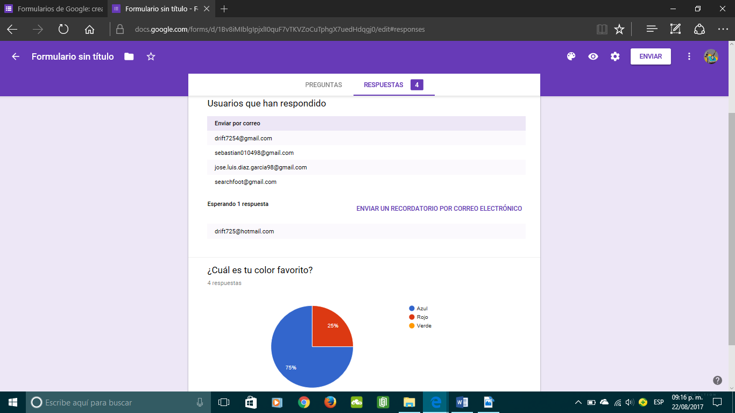Respecto a las actividades realizadas en clase, generamos un formulario con una pregunta cualquiera, la cual enviamos a los correos de nuestros compañeros esperando su respuesta para así tener un ejemplo de cómo funciona esta herramienta, las siguientes imágenes muestran los resultados que obtuve.



Otra actividad realizada también durante esta práctica fue el empleo de la herramienta ONE NOTE, que es una aplicación de SkyDrive la cual nos permite realizar anotaciones en un documento en blanco a manera de libreta, permitiéndonos dibujar en ella, escribir y colocar diversa información. Como actividad abrimos esta aplicación y creamos un apartado en blanco, al que posteriormente le colocamos una imagen de la Facultad de Ingeniería en CU vista desde arriba y encerrándola para marcarla de lo demás.

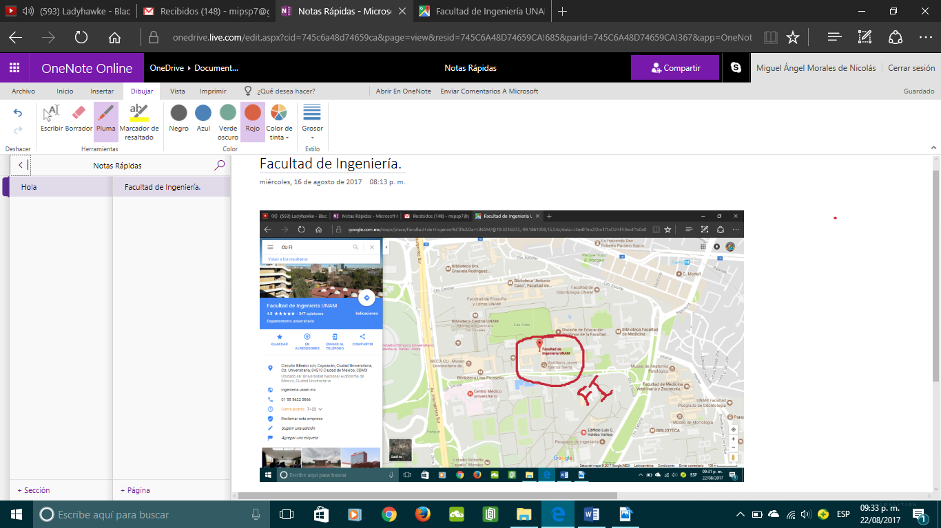



Otra herramienta que también podemos mencionar es Dropbox, en donde también podemos editar documentos y compartirlos con otros usuarios.

Finalmente, para completar la práctica de dicha sesión, culminamos con los navegadores o motores de búsqueda que son aplicaciones informáticas para el rastreo de la red (internet) en los que pudimos apreciar sus diversas maneras de empleo, así como las herramientas que nos ofrecen.

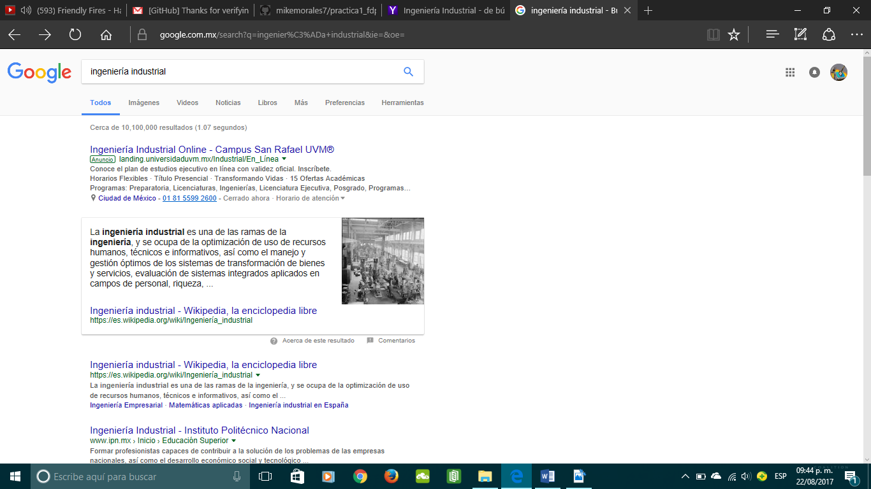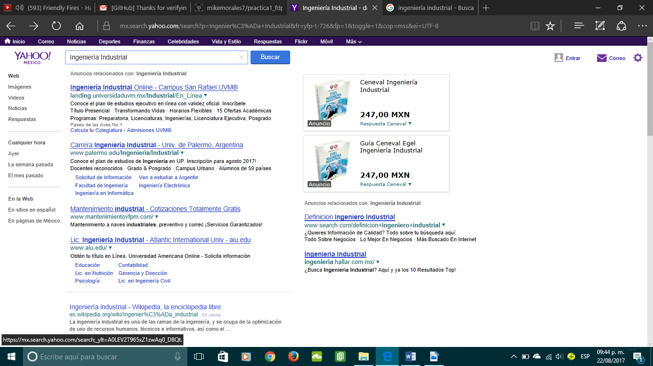Primero probamos los diversos tipos de rastreo que emplean dos de estos buscadores que son YAHOO y GOOGLE, logrando ver como cada uno emplea un algoritmo diferente para sus búsquedas.

Posteriormente de haber apreciado como cada uno arrojaba resultados diferentes o en diferente orden de la misma búsqueda comenzamos a utilizar algunas de las herramientas o comandos que Google nos ofrece en su buscador para aplicar restricciones o parámetros a las búsquedas. A continuación, pondré algunos de dichos ejemplos.

CARACTERÍSTICAS

1.

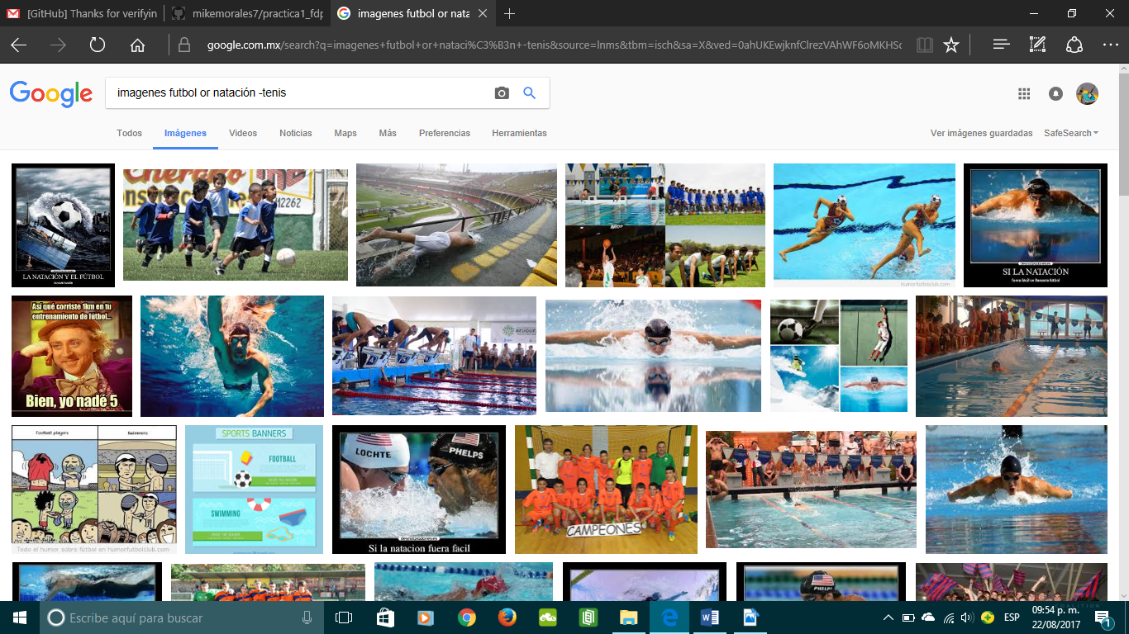

2. Datos pertenecientes sólo a: “…”

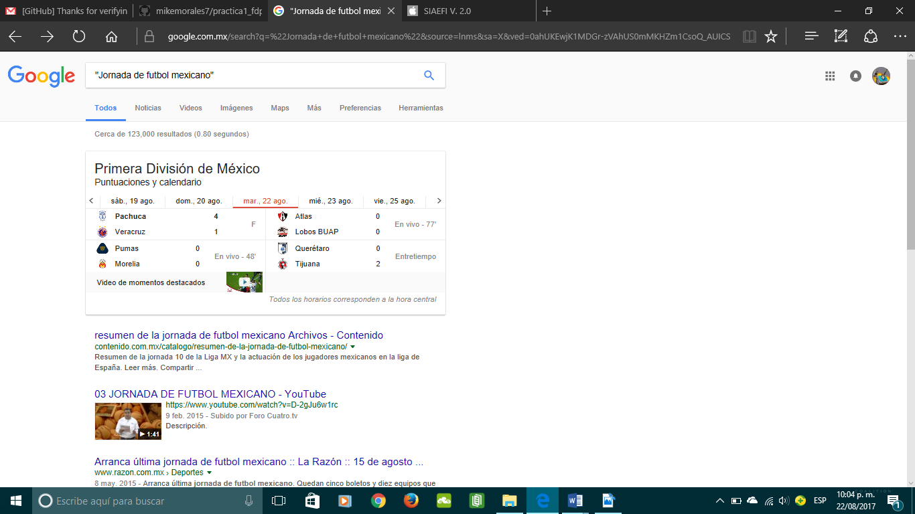



3.

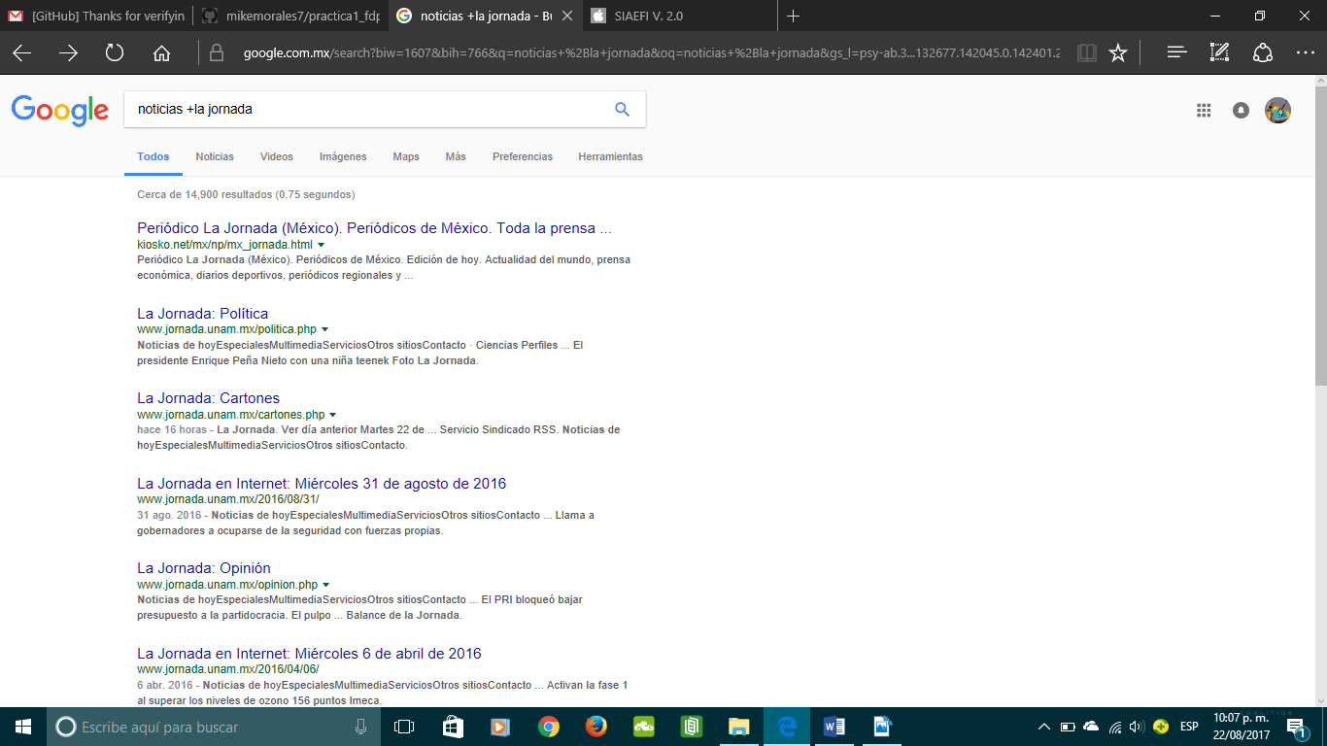

COMANDOS

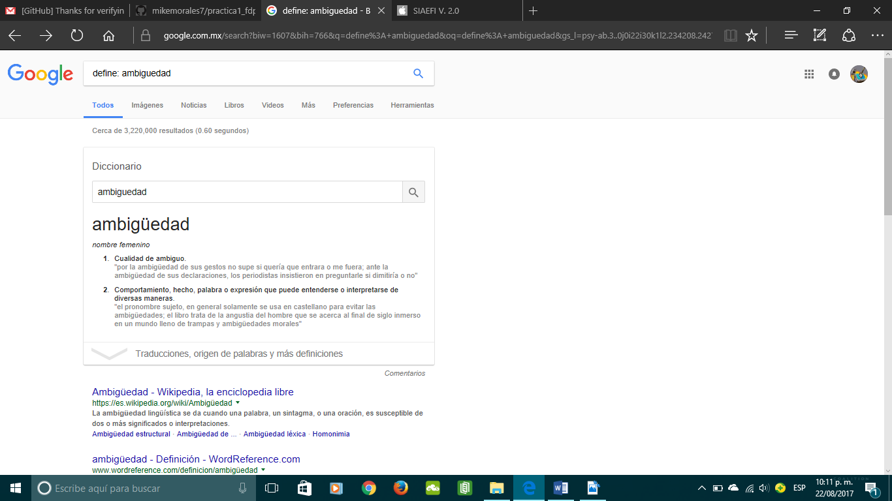



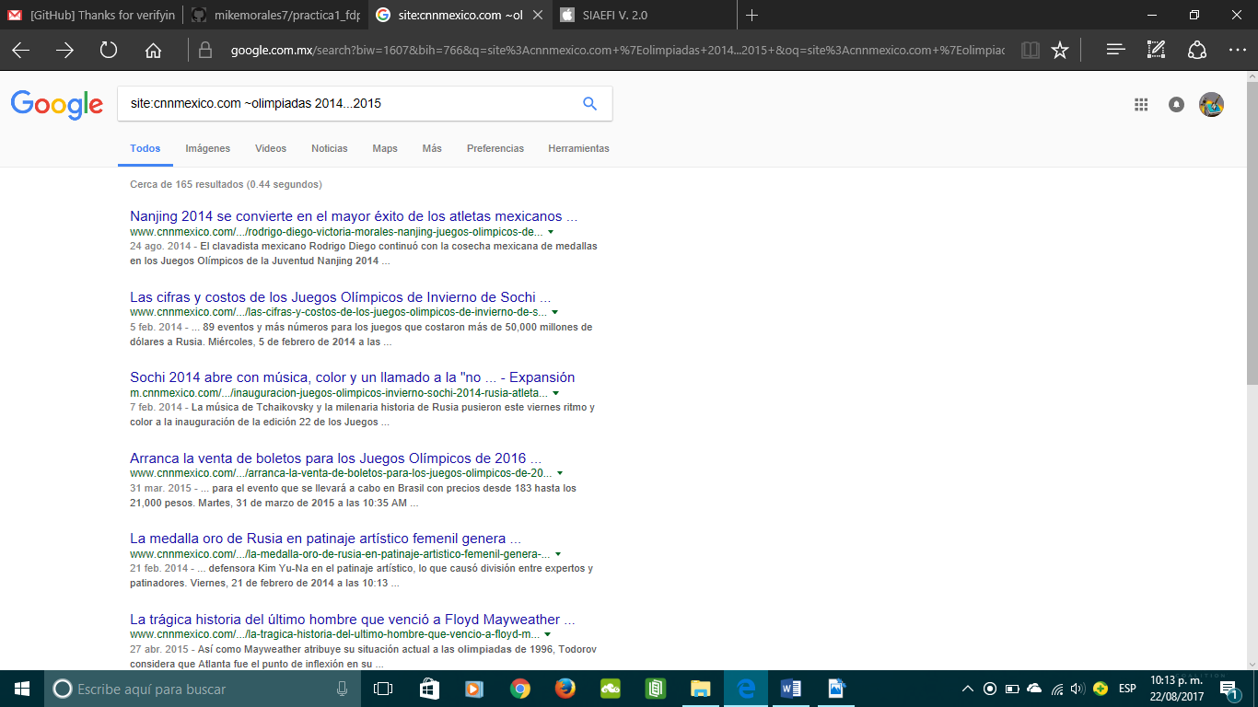



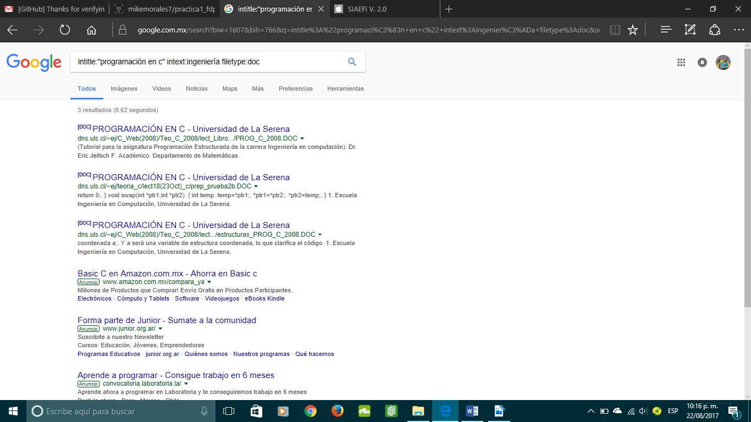

CALCULADORA

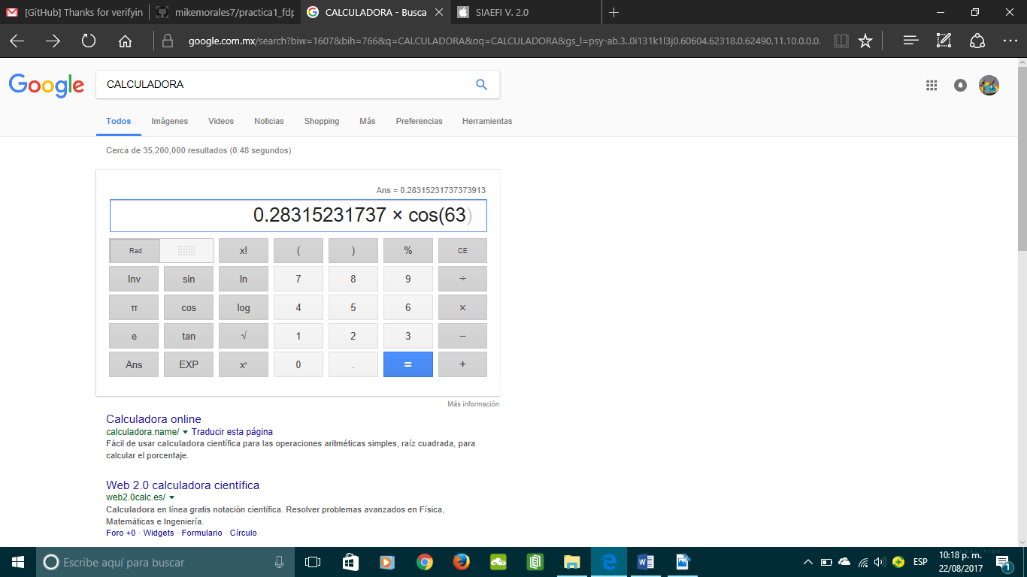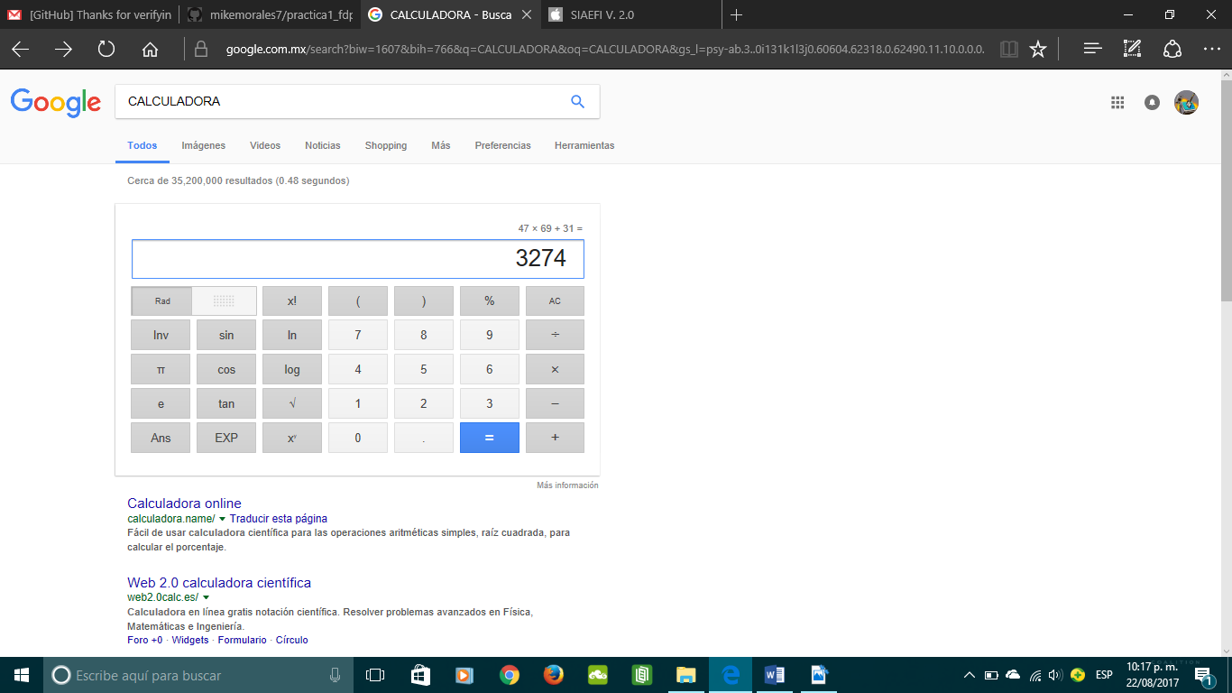

CONVERTIDOR DE UNIDADES

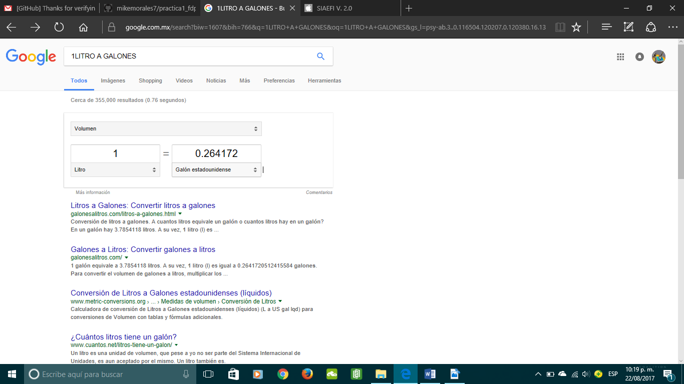

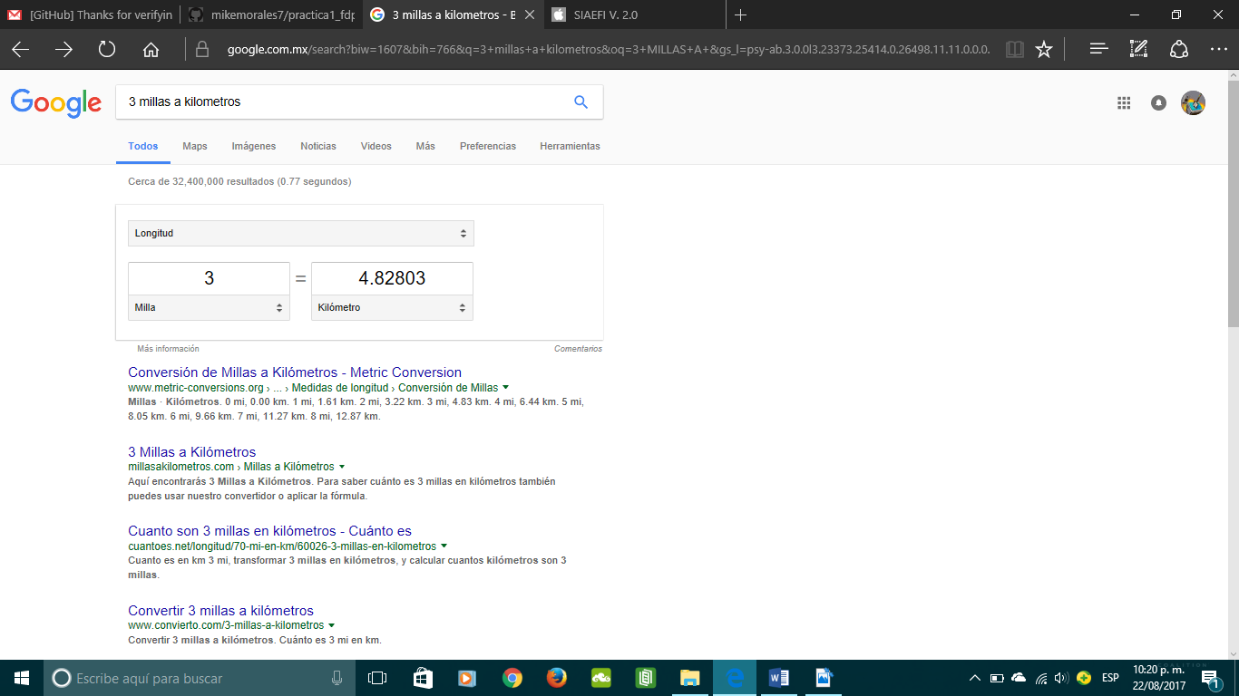

GRÁFICAS EN 2D

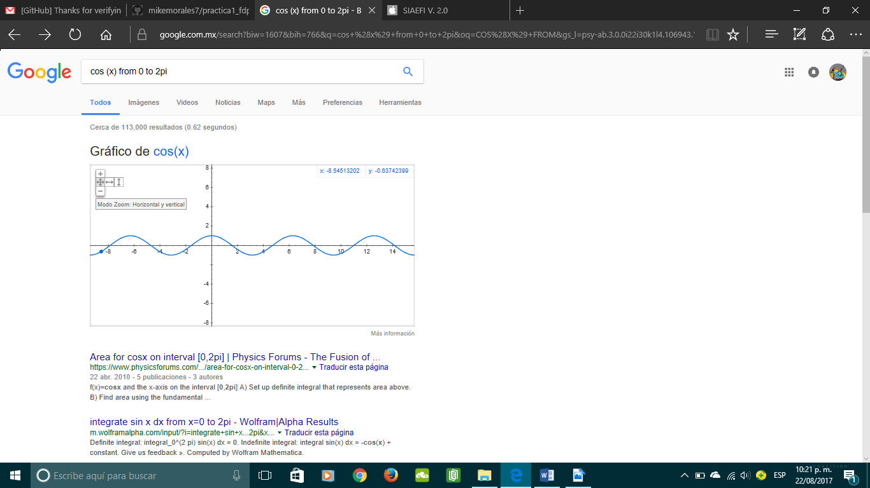

GOOGLE ACADÉMICO (google scholar)

es un buscador de Google especializado en artículos de revistas científicas, enfocado en el mundo académico, y soportado por una base de datos disponible que almacena un amplio conjunto de trabajos de investigación científica de distintas disciplinas y en distintos formatos de publicación.



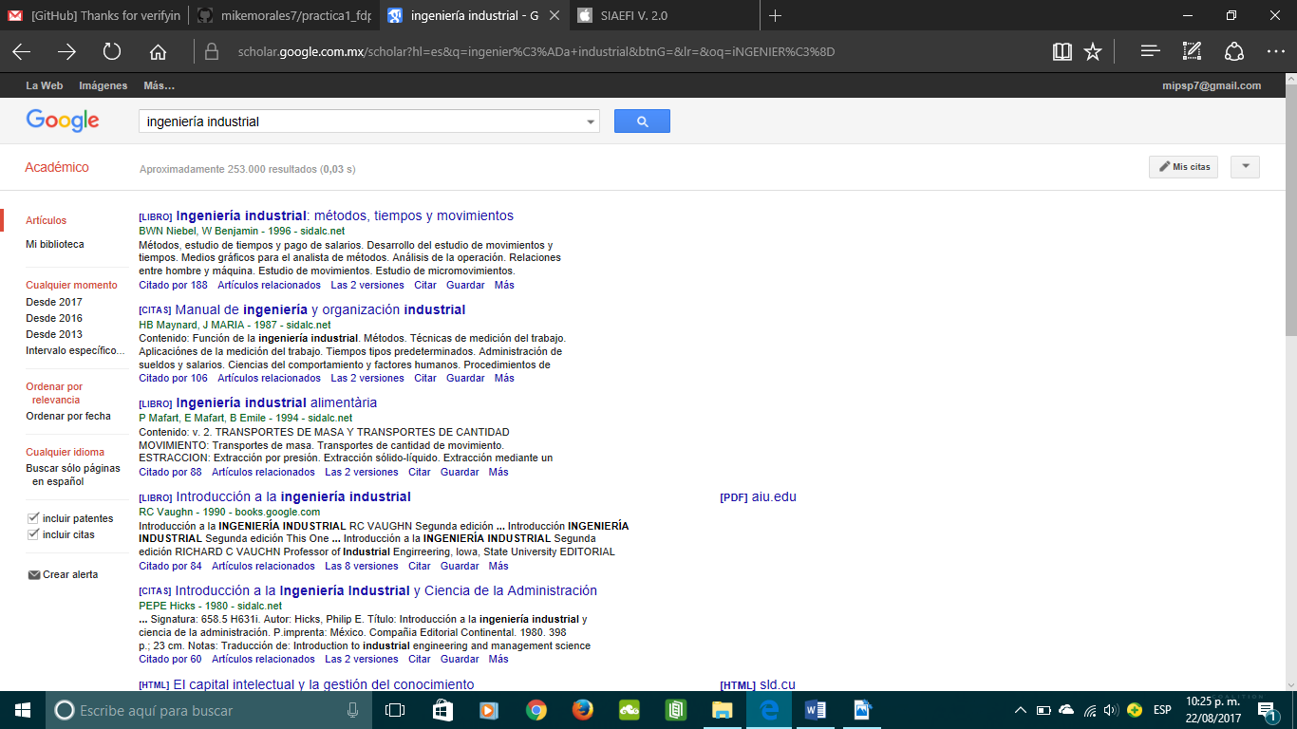





GOOGLE IMÁGENES

Puedes realizar la búsqueda mediante una imagen arrastrándola.



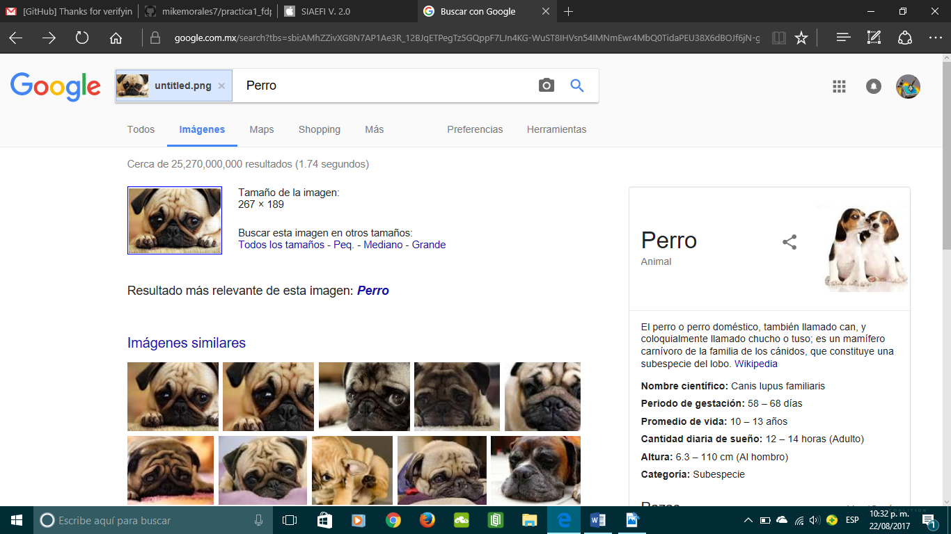

**Ejercicios Propuestos:**

Como actividad para está practica se debe crear repositorio en la cuenta Github, mismo al que se accederá para subir la práctica hecha en clase acompañada de dos actividades solicitadas también en clase, para ello además de crear el repositorio debemos compartir la liga del mismo en donde se encontrará este archivo.

Como ejercicios de tarea se dejaron dos que ya coloqué en la práctica a medida que se iban desarrollando los temas, no obstante, vuelvo a colocarlo de manera distinguida al contenido de la clase.

1. Realizar un formulario en Google Forms y enviarlo a los correos de los compañeros de equipo para que estos accedan a él y contesten una pregunta que hayas creado, al final tomar una captura de pantalla de los resultados de dicha encuesta.

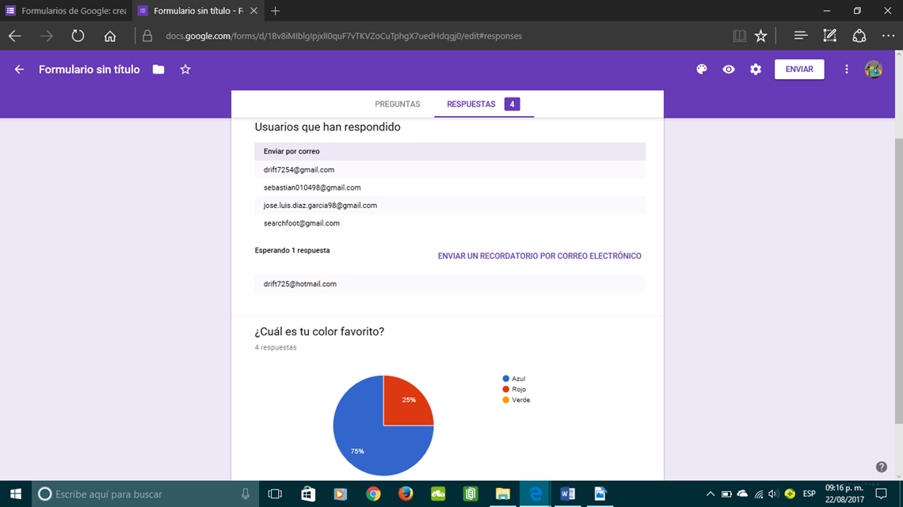

1. 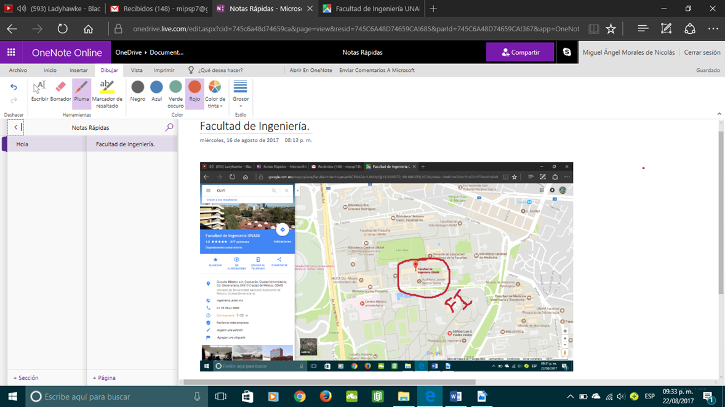Abrir un archivo en ONE NOTE y dentro de este pegar una imagen de Ciudad Universitaria en donde se aprecie la Facultad de Ingeniería, misma que con las herramientas de dibujo marcaremos en el mapa para distinguirle.

**Conclusiones:**

Está practica ayudo al estudiante a conocer mejor e integrar mayor conocimiento en las herramientas que ofrece la red, pues además de aprender más sobre ellas, las puso en práctica y logro definir las ventajas que estas pueden generar ante su empleo para un uso más profesional y factible dentro de su campo académico y personal. También le mostro el uso y ventajas en el manejo de repositorios y la importancia de las versiones y su control dentro de un sistema, que ligados a las demás herramientas útiles de almacenamiento, búsqueda y manejo de archivos complementan en gran medida el uso práctico que puedan darle para su beneficio personal e informativo.

**Bibliografía:**

<https://github.com/>

<https://git-scm.com/book/es/v1/Empezando-Acerca-del-control-de-versiones>

[https://onedrive.live.com/](https://onedrive.live.com/edit.aspx?cid=745c6a48d74659ca&page=view&resid=745C6A48D74659CA!685&parId=745C6A48D74659CA!367&app=OneNote)

<https://www.google.com/intl/es_mx/forms/about/>

<https://www.google.com.mx/maps/>

<https://www.google.com.mx/>

<http://scholar.google.es/>

<http://www.google.com/imghp>